寄せ植え講習会

クリスマス、新年を迎えるにふさわしい「寄せ植え」を作ります。
みなさま奮ってご参加ください！
■と き 12月17日（木） 14時～16時 ※13時50分にはお越しください。
■ところ 城東区民センター 2階 城東スギタクレストホール
（城東区中央3-5-45）
■定 員 70名（先着順）
■参加費 2,800円 （材料費）※当日徴収しますのでご持参ください。
ご注意 材料発注後のキャンセルは材料費をご負担いただきます。
■内 容 ギョリュウバイ・葉牡丹（赤・白）・ガーデンシクラメンほか
※内容が変更になる場合があります。
■必要な物 エプロン、ゴム手袋
■締 切 10月30日（金）必着
■申 込 み 区役所3階35番窓口市民協働課へ来庁の上お申込み、又は必要事項を
記入の上、下記問合せまでメールまたはファックスにてお申込みください。
※メール・ファックスの場合は必ず送信確認の電話をお願いします。電話が無かった場合申込が無効となることがあります。

■問 合 せ 〒536-8510 城東区中央3-5-45
城東区役所市民協働課（市民活動支援）
℡ 6930-9743 Fax 050-3535-8685
Mail tq0002@city.osaka.lg.jp
■主催 城東区はなびとコスモスタッフの会 共催 城東区役所
■協力 建設局 鶴見緑地公園事務所
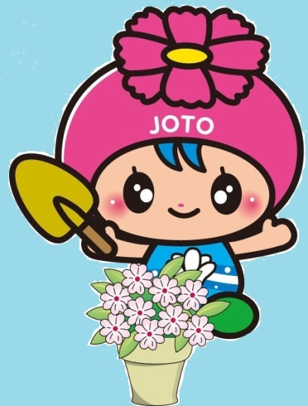

城東区マスコットキャラクター
コスモちゃん

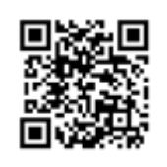
区役所
メールアドレス

キ リ ト リ
住所
№
令和8年 月 日

※寄せ植え講習会参加者用申込用紙
〒
氏名
連絡先

